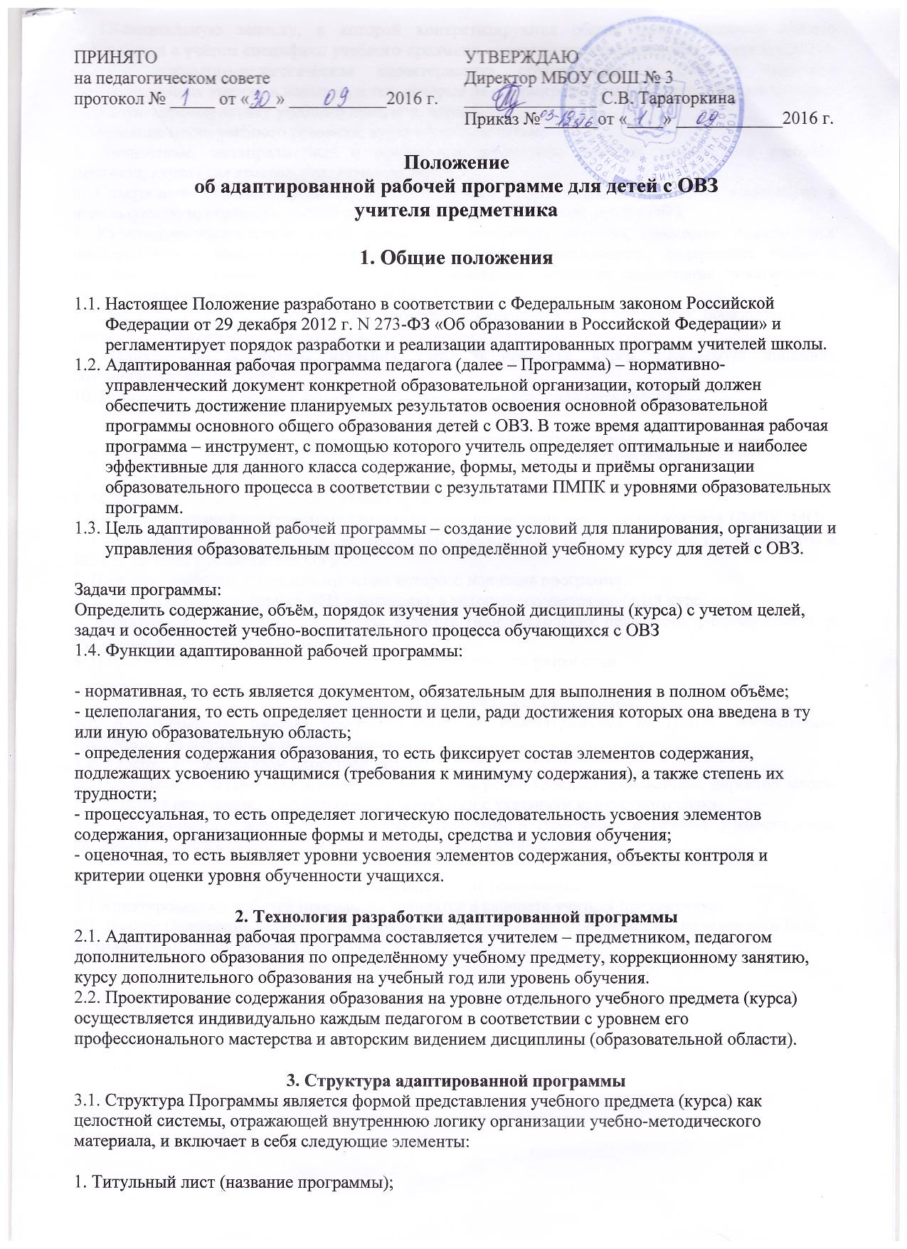
2. Пояснительную записку, в которой конкретизируются общие цели основного общего образования с учётом специфики учебного предмета; коррекционно-развивающие задачи предмета; краткая психолого-педагогическая характеристика обучающихся с ОВЗ с перечнем сформированных умений и навыков, и тех, которые не сформированы на соответствующем уровне;
3. Общую характеристику учебного предмета, курса;
4. Описание места учебного предмета, курса в учебном плане;
5. Личностные, метапредметные и предметные результаты освоения конкретного учебного предмета, курса (для классов, реализующих ФГОС);
6. Содержание учебного предмета, курса;
7. Календарно-тематическое планирование.
8.Планируемые результаты изучения учебного предмета, курса; ожидаемую динамику обучающихся детей с ОВЗ.

4. Оформление адаптированной программы
4.1. Титульный лист содержит:
1. Полное наименование образовательной организации.
2. Гриф согласования программы (с указанием даты проведения и номера протоколов ПМПК, МС)
3. Гриф утверждения программы руководителем образовательной организации (с указанием даты и номера приказа руководителя ОУ).
4. Название учебного курса, для изучения которого написана программа.
5. Указание параллели /класса (ФИ учащегося), в которых изучается учебный курс.
6. Фамилия, имя, отчество, должность, педагога (или нескольких педагогов), разработавшего и реализующего учебный курс, предмет,
8. Название города, в котором подготовлена программа, год разработки.

5. Утверждение адаптированной программы
5.1. Адаптированная рабочая программа ежегодно рассматривается на ПМПК, согласование Программы на методическом совете школы.
5.2. Утверждается приказом директора школы.
5.3. При несоответствии адаптированной программы установленным требованиям, директор школы накладывает резолюцию о необходимости доработки с указанием конкретного срока.
5.2. Все изменения, дополнения, вносимые педагогом в Программу в течение учебного года, должны быть согласованы с ПМПК и утверждены директором школы.

6. Заключительные положения.
6.1 Адаптированные рабочие программы находятся в кабинете учителя-предметника.
6.2. Данное Положение вступает в силу со дня его утверждения. Срок действия не ограничен (или до момента введения нового Положения).

